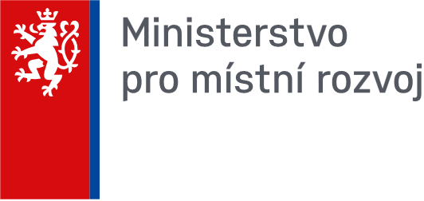

Projekt

„2023 - Bezbariéry - ……………………………………………………“

byl spolufinancován z prostředků
Ministerstva pro místní rozvoj ČR

